|  |
| --- |
| **东 莞 市 商 务 局** |

附件 1

中国进出口商品交易会出口展品牌展位

数量安排办法实施细则（部分）

（2023年修订）

一、品牌展位使用条件（**参展企业条件**）

1、企业须依法取得法人营业执照，并获得海关备案编码。

2、企业应出口与所申请展区对应的商品，且过去两年， 该企业相关商品平均出口额不低于该展区品牌展位申请企业最低出口额标准。

3、企业应持有所有人为中方法人或自然人的有效境外注册商标。

4、企业近三年来无违法、严重违规行为，未受过行政处罚，未发生重大质量或安全责任事故，没有经查证属实的重大质量投诉或索赔。

5、企业应积极配合商务部开展的调研等相关工作。

6、符合上述条件，但属于下列情况之一的企业禁止申请和使用品牌展位：

（1）国家商务、环保、卫生、人力资源和社会保障、海关、税务、市场监管（知识产权）、外汇、安监、药监等部门通报、公告或处罚的违法违规企业，且在通报、公告或处罚期限内的；无明确期限的，按通报、公告或处罚之日起连续六届禁止参展。

（2）自上次品牌评审以来被司法机关或知识产权行政管理机关认定侵权的。

（3）因违规转让或转租（卖）广交会展位，涉及贸易纠纷投诉，涉嫌侵犯知识产权，或违反广交会其他规定，被广交会取消参展资格并处于处罚期限内的。

（4）因参展表现恶劣、拒不服从广交会管理、破坏展览秩序，或违反其他广交会相关规定，对广交会声誉或正常运营造成较大不良影响，被广交会处罚并处于处罚期限内的。

（5）伪造品牌展位申请材料的，在下次品牌展位全面评审前，禁止申请和使用品牌展位。

二、评审标准

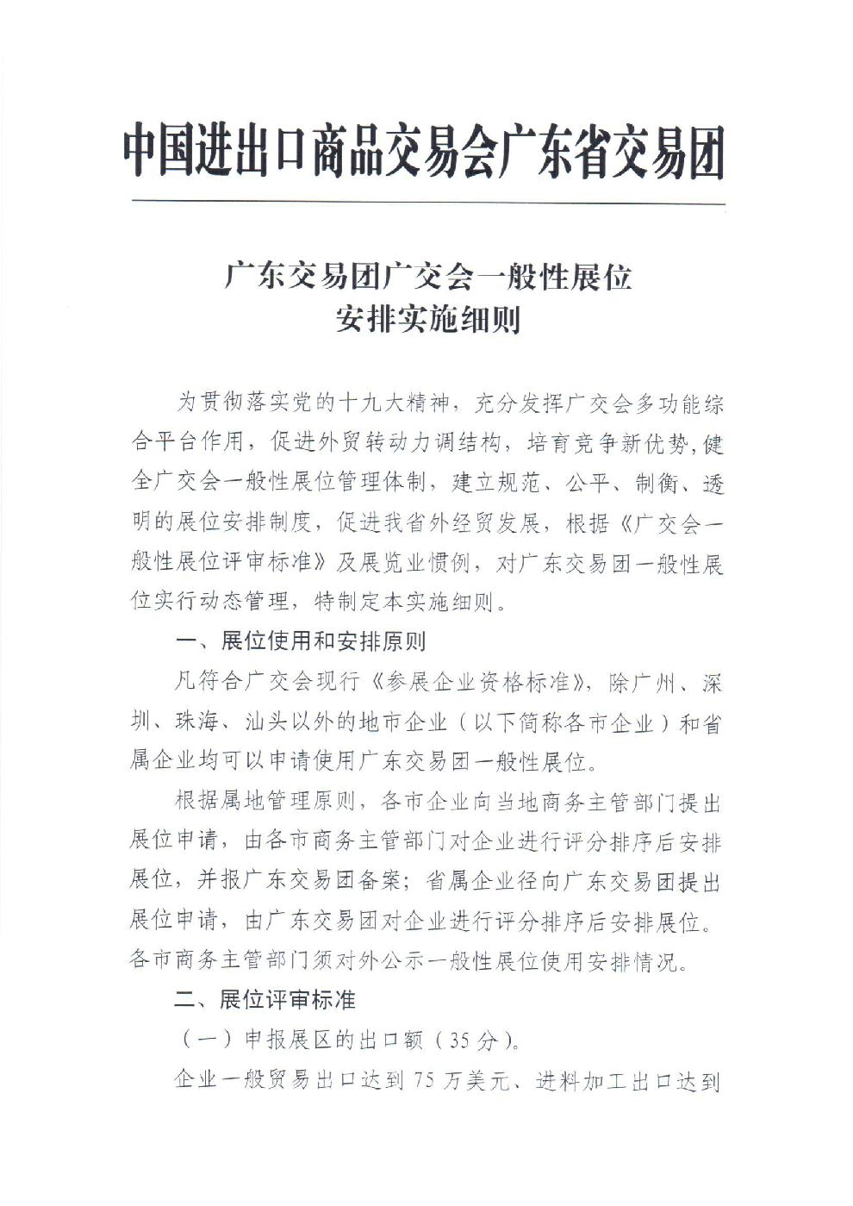

（一）出口额（35分）

出口展品牌展位按不同类别展区分别设立700万、500万、400万和300万美元四个等级的最低出口额标准。品牌展位 申请企业在过去两年的平均出口额达到所申请展区最低出口额的得 5 分，每超过 100 万美元或 150 万美元的加 1 分，累计不超过 35 分。（出口额取过去两年相关商品的平均出口额。）

（二）境内外商标注册（10分）

境内外注册商标持有者须与出口展品牌展位申请企业一致，商标覆盖的产品应属于所申请展区规定的参展商品目录。属商标转让的，应提交有关证明材料。有境内注册商标的加 1 分。境外商标在一个国家（地区）注册（包括注册多个）得 1 分，每增加一个国家（地区）加1 分。获得欧共体市场协调局（OHIM）、欧盟知识产权局（EUIPO）、非盟（OAPI）注册的有效商标，按 10 分计算。 获得“马德里协定”国际注册的（简称“WIPO”或“OMPI”）以协定国数量计分。在“比荷卢”（Benelux）商标联盟注册的，计 3 分。本项累计不超过10分。

（三）研发创新和自主知识产权（30分）

1、专利与版权。专利包括在境内外申请的合法持有的发明、实用新型和外观设计，其中，在境外申请的专利特 指通过巴黎公约或专利合作条约（PCT）申请的，且可通过联合国世界知识产权组织等权威机构检索到的专利。每拥有一项发明专利得3分；每拥有一项实用新型专利得1分；外观专利和版权每五项加1分，不足五项不计分，累计不超过5分。此项总分10分。

2、国家认定研发创新类企业。制造业单项冠军、国家企业技术中心得 5 分；专精特新“小巨人”、制造业单项冠军产品、国家级（包括 2008 年后由省级认定机构按国家标准认定的）高新技术企业得 3 分；省级专精特新中小企业得 1 分（专精特新“小巨人”企业该项不计分）。此项总分10 分。

3、国家科学技术奖。近三年获得国家科学技术奖的，每获一项得 5 分，累计不超过 10 分。

4、国家标准或行业标准。每制定或修订一个产品（技术）的国家标准或行业标准得 3 分，最多不超过 5 分。以上四项累计不超过 30 分。

（四）国际通行认证（10分）

国际通行的质量管理体系、环境管理体系或行业认证的有效证书持有者须与出口品牌展位申请企业一致，且覆盖产品应属于所申请展区规定的参展商品目录。国际质量管理体系、环境管理体系指：ISO9000 系列质量管理体系、ISO14000 系列环境管理体系、ISO45000 系列职业健康安全管理体系、SA8000 社会责任标准。通过一项认证得 2 分。行业认证包括面向企业的行业认证和面向产品或生产线的行业认证，其中：面向企业的行业认证包括 Oeko-Tex Standard 100生态纺织品认证、HACCP 食品生产企业危害分析与关键控制点管理体系、 ISO22000 食品安全管理、 ISO/TS16949 或IATF16949 汽车行业质量体系、ISO13485 医疗器械质量管理体系认证、CGMP 动态药品生产质量管理规范认证、英国零售商协会 BRC 认证，通过一项认证得 2 分；面向产品或生产线的行业认证标准包括欧盟 CE、EMC、ROHS、PAHS、REACH、EC 认证、美国 UL、UPC、FDA、ETL、FCC、EPA、CPSC 认证、美国药典认证 USP、加拿大CSA、CETL 认证、澳大利亚 WATERMARK、TGA、SAA认证、RCM 认证、欧洲药典适用性认证 COS、德国 GS、TUV认证、英国 BSI、UKCA 认证、海湾 GCC 认证、日本药品和医疗器械管理局认证 PMDA、日本药物主文档认证 JDMF、日本 PSE 认证、韩国 KS 认证、WHO PQ 认证、Halal 认证、Kosher 认证、IECEE CB 认证、BSCI 认证、GRS 认证、BV认证、SMETA 认证，通过一项认证得 1 分，同个产品或生产线通过多项认证累计不超过 2 分。以上认证累计不超过 10 分。

（五）品牌建设（6分）

企业进入商务部认定的国家外贸转型升级基地且主营业 务与该基地特色产业相一致的，加3分；已建设国际营销服务体系达5家以下的（含5家）加1分，5家以上的加2分；参加商务部主办或支持参加的境外品牌展的加2分。以上三项累计不超过6分。

（六）行业自律（3分）

1、积极应对国外针对我出口产品发起的“两反（反倾销、反补贴）、两保（保障措施、特别保障措施）”调查；积极应对国外的出口管制及制裁（3 分）。

2、自觉遵守同行业相关规定，履行行业义务，积极维护行业出口质量安全，在行业内无违规记录（1分）。

3、获得进出口行业企业信用等级评价 AAA 级企业（3 分），AA 级企业（2 分），A 级企业（1 分）。以上三项累计不超过 3 分。

（七）广交会参展表现（6分）

1、上次品牌评审以来，在广交会设计创新奖（CF奖）中每获至尊金奖 1 次相应展区加 4 分，每获可持续发展奖1次相应展区加 3 分，每获金奖 1 次相应展区加 3 分，每获银奖 1次相应展区加 2 分，每获铜奖 1 次相应展区加 1 分。

2、上次品牌评审以来，每获广交会绿色特装奖或广交会绿色展位奖金奖 1 次相应展区加 2 分，每获广交会绿色展位奖银奖、铜奖或人气奖 1 次相应展区加 1 分。相应展区绿色特装不合格的参展企业，从第 2 次不合格起计，每 1 次不合格扣 1 分。

3、上次品牌评审以来，在广交会“i-邀请”活动评比中每获金奖 1 次加 2 分，每获银奖 1 次加 1 分。如申报多个展区品牌展位的，可自行选择其中一个展区进行加分。以上三项累计不超过 6 分。

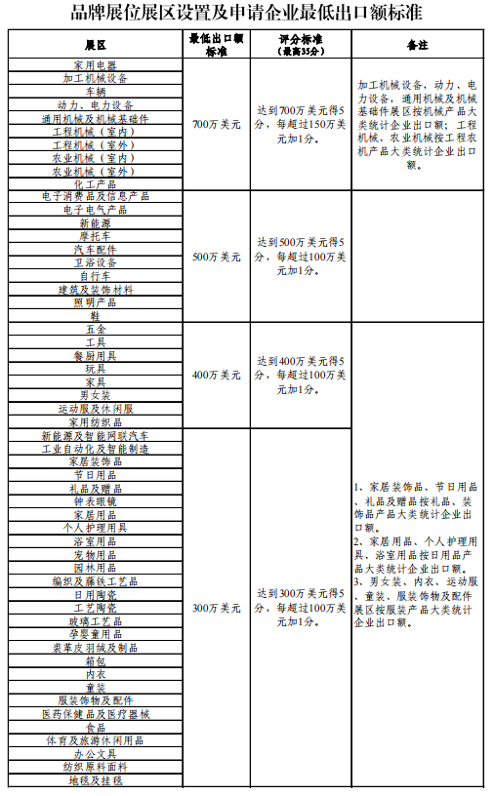

附件2

参展企业资格标准

一、依法取得法人营业执照和外贸经营者备案登记证明，并已办理进出口企业代码。

二、广交会统计口径下企业出口金额须达到以下最低标准

（注：广交会统计口径下的出口额是指中国海关统计的一般贸易和进料加工贸易出口额中，扣除非看样成交产品如大米、大豆、原油、成品油、煤炭、焦碳、金属及非金属矿产品、烟草等后的出口额）：

|  |  |  |
| --- | --- | --- |
| 地区 | 企业类型 | 金额（万美元） |
| 沿海 | 流通型 | 150 |
| 沿海 | 非流通型 | 75 |
| 中部及东北 | 流通型 | 75 |
| 中部及东北 | 非流通型 | 40 |
| 西部 | 流通型 | 40 |
| 西部 | 非流通型 | 20 |

三、属下列情况之一的企业禁止参展：

（一）商务部向社会公告的违规违法企业，在公告期内禁止参展。

（二）国家工商、海关、税务、质检、外汇、环保、药监等部门通报的违规违法企业, 在处罚期限内禁止参展；无处罚期限的，从处罚之日起连续六届禁止参展。

（三）因违规转让或转租（卖）广交会展位、涉嫌展品质量与贸易纠纷投诉、知识产权侵权等行为违反大会相关规定，并处于被取消参展资格处罚期限内的企业。

（四）因拒不服从大会管理、破坏展览秩序等其他行为，被大会认为对广交会声誉或正常运营造成较大不良影响，被取消参展资格的企业。

四、参展展品要求

属下列情况之一的展品禁止参展：

（一）《中国进出口商品交易会参展展品范围（出口展）》规定之外的展品。

（二）不符合《中华人民共和国产品质量法》、《中华人民共和国进出口商品检验法》及其他有关出口产品质量法律法规规定的展品。

（三）涉及商标、专利、版权，但未取得合法权利证书或使用许可合同的展品。

（四）在商务、出入境检验检疫机构、药品等质量监督管理部门有不良记录且未经复检合格的展品。

（五）被司法机关、仲裁机关或知识产权行政管理机关认定侵权的展品。

五、参展企业须承诺接受和遵守广交会出口展的有关条款和管理规定，包括《广交会出口展展位使用责任书》、《中国进出口商品交易会出口展参展须知》、《中国进出口商品交易会出口展服务指南》等。